Penilaian Risiko Postur Kerja dan Perancangan Ulang Fasilitas Kerja pada Pekerjaan Cetak di Perusahaan Jamu

Shelma Dean Aretha1, Aulia Nadia Rachmat1* dan Naufa Aulia Rahma1
¹Program Studi Teknik Keselamatan dan Kesehatan Kerja, Jurusan Teknik Permesinan Kapal, Politeknik Perkapalan Negeri Surabaya, Surabaya 60111
*E-mail: nadia.rachmat@ppns.ac.id

Abstrak
Abstrak—Pekerjaan cetak merupakan salah satu aktivitas produksi di Perusahaan Jamu. Pekerjaan cetak memiliki potensi bahaya ergonomi yang dapat menimbulkan terjadinya keluhan Gangguan Otot Rangka Akibat Kerja (GOTRAK). Aktivitas kerja yang dilakukan secara berulang kali dengan postur membungkuk, menjangkau, dan melakukan pengangkatan beban manual dapat menimbulkan keluhan pada bagian tubuh dan menurunkan kenyamanan kerja. Penelitian ini bertujuan untuk menilai risiko postur kerja berdasarkan SNI 9011:2021 serta melakukan perancangan ulang fasilitas kerja sebagai upaya pengendalian risiko potensi bahaya ergonomi pada pekerjaan cetak. Penelitian ini menggunakan metode kuantitatif dengan pengumpulan data melalui survei keluhan GOTRAK, observasi langsung, dan dokumentasi pekerjaan. Penilaian risiko ergonomi dilakukan dengan mengidentifikasi postur kerja dan pengangkatan beban manual sesuai dengan kriteria SNI 9011:2021. Hasil penelitian menunjukkan bahwa terdapat postur kerja janggal berupa leher menekuk ke depan, tubuh membungkuk ke depan, lengan yang tidak ditopang di atas tinggi perut, dan gerakan lengan sedang serta terdapat aktivitas pengangkatan beban manual. Hasil penilaian risiko ergonomi didapat skor sebesar 11 dan termasuk dalam kategori berbahaya. Sebagai upaya pengendalian untuk menurunkan risiko bahaya adalah dilakukan perancangan ulang fasilitas kerja berupa tangga dan meja kerja yang ukurannya disesuaikan dengan kondisi mesin, antropometri masyarakat Indonesia laki-laki dengan umur 20-47 tahun, dan standar yang ada.

Kata Kunci: GOTRAK, Pekerjaan Cetak, Perancangan Ulang, Postur Kerja, SNI 9011:2021

Abstract

Abstract— Printing is one of the production activities at the Jamu Company. Printing work poses potential ergonomic hazards that can lead to work-related musculoskeletal disorders (WMSDs). Repetitive work activities involving bending, reaching, and manual lifting can cause physical discomfort and reduce workplace comfort. This study aims to assess work posture risks based on SNI 9011:2021 and to redesign work facilities as a means of controlling potential ergonomic hazards in printing work. This study employed a quantitative method, collecting data through a GOTRAK complaint survey, direct observation, and job documentation. Ergonomic risk assessment was conducted by identifying work postures and manual lifting activities in accordance with the criteria of SNI 9011:2021. The results showed that there were abnormal work postures, including the neck bent forward, the body leaning forward, unsupported arms above waist height, and moderate arm movements, as well as manual load-lifting activities. The ergonomic risk assessment resulted in a score of 11, which falls into the “hazardous” category. As a control measure to reduce this risk, the work facilities—specifically the ladder and workbench—were redesigned with dimensions adjusted to the machine’s specifications and the anthropometric data of adult Indonesian men.
Keywords: GOTRAK, Printing Work, Redesign, Work Posture, SNI 9011:2021

PENDAHULUAN
Pada era globalisasi, persaingan di dunia industri mengalami peningkatan yang semakin pesat. Oleh karena itu, perusahaan dituntut untuk meningkatkan produktivitasnya agar dapat bertahan. Salah satu cara yang dapat dilakukan untuk mencapai keberhasilan tersebut adalah dengan memperhatikan sistem kerja yang ada (Pratama & Suryadi, 2024). Manusia berperan penting dalam sistem kerja sebagai penggerak produksi, terutama dalam pekerjaan yang membutuhkan keterampilan manual (Erliana dkk., 2022). Sistem kerja yang baik menunjukkan tingkat integrasi yang optimal antara tempat kerja dengan prosedur operasional. Hal tersebut didukung oleh penataan tempat kerja, peralatan, dan postur kerja yang ergonomis (Fitra dkk., 2023).
Postur kerja adalah posisi tubuh seseorang saat melakukan pekerjaan. Terdapat beberapa macam postur kerja seperti berdiri, duduk, membungkuk, dan lain-lain yang dilakukan dalam waktu lama dan berulang. Dimensi fasilitas kerja yang tidak sesuai dengan antropometri tubuh, memaksa operator untuk melakukan postur kerja janggal (Kurniawan & Ismiyah, 2025). Postur kerja yang tidak tepat akan mengakibatkan Penyakit Akibat Kerja (PAK) pada pekerja, salah satunya adalah musculoskeletal disorders (MSDs) (Dewantari, 2021). Keluhan musculoskeletal adalah keluhan yang dirasakan pada bagian-bagian otot skeletal seperti otot leher, bahu, lengan, tangan, jari, punggung, pinggang, dan otot-otot bawah. Keluhan ini dapat terjadi apabila seseorang menerima beban statis secara berulang dan dalam waktu yang lama (Tarwaka dkk., 2004). Musculoskeletal disorders (MSDs) adalah dampak yang diakibatkan oleh bekerja dengan posisi stasiun kerja yang tidak sesuai dalam jangka waktu yang lama. Keluhan musculoskeletal dapat dikaitkan dengan penurunan produktivitas yang dihasilkan (Wachid dkk., 2024). Postur tubuh yang tidak ergonomis akan menyebabkan kurangnya konsentrasi pekerja, meningkatnya kecelakaan kerja, dan dapat memicu gangguan otot rangka (Kusuma dkk., 2024).
Analisis terbaru dari data Global Burden of Disease (GBD) pada tahun 2019 menunjukkan bahwa sekitar 1,71 miliar orang di seluruh dunia mengalami kondisi keluhan musculoskeletal (WHO, 2022). Menurut Labour Force Survey (LFS), angka prevalensi keluhan musculoskeletal di dunia menunjukkan angka sebanyak 1.144.000 kasus dengan rincian sebanyak 493.000 kasus terjadi keluhan pada punggung, 426.000 kasus terjadi keluhan pada leher, dan 224.000 kasus terjadi keluhan pada tubuh bagian bawah. Angka prevalensi penyakit musculoskeletal di Indonesia berdasarkan diagnosa tenaga kesehatan adalah sebesar 11,9% dan berdasarkan diagnosis atau gejala sebesar 24,7% (Amrullah dkk., 2024).
Pada perusahaan manufaktur produksi jamu terdapat aktivitas kerja yang memerlukan pengangkatan manual dan gerakan berpindah cepat. Salah satu aktivitas yang dilakukan adalah pekerjaan cetak. Pekerjaan cetak adalah aktivitas mencetak bahan serbuk menjadi bahan padat. Hasil pengamatan awal ditemukan beberapa postur kerja yang kurang ergonomis seperti leher menekuk ke depan, tubuh membungkuk ke depan, lengan yang tidak ditopang dengan tinggi di atas tinggi perut. Oleh karena itu, pekerjaan ini dapat menyebabkan keluhan gangguan otot rangka karena adanya postur kerja yang kurang ergonomis. Postur kerja tersebut dilakukan operator selama 7,5 jam dalam 1 hari. Salah satu penelitian yang dilakukan oleh Angelina & Wicaksono (2023) menunjukkan bahwa pekerja pada pekerjaan Serbuk Instan dan Sediaan Pangan (SISP) di industri jamu mengalami keluhan musculoskeletal di beberapa bagian tubuh. Hal ini disebabkan adanya kesalahan postur tubuh karena posisi saat berdiri atau duduk yang kurang ergonomis, serta mesin yang digunakan kurang ergonomis dikarenakan terlampau tinggi.
Untuk mengetahui tingkat risiko dari pekerjaan cetak perlu dilakukan penilaian risiko dengan menggunakan SNI 9011:2021. SNI 9011:2021 merupakan standar di Indonesia yang digunakan sebagai pedoman dalam melakukan evaluasi potensi bahaya ergonomi di tempat kerja yang meliputi identifikasi potensi bahaya ergonomi, penilaian risiko ergonomi, dan pengendalian risiko ergonomi (BSN, 2021). Terdapat beberapa upaya pengendalian ergonomi, salah satunya adalah dengan melakukan perancangan ulang fasilitas kerja. Fasilitas kerja yang tidak sesuai dengan kondisi tubuh pekerja akan mengakibatkan postur kerja janggal (Tantony dkk., 2022). Fasilitas kerja yang dibuat berdasarkan dimensi tubuh manusia akan lebih ergonomis. Data yang dapat digunakan untuk melakukan perancangan ulang fasilitas kerja adalah data antropometri (Dicinta dkk., 2025).

METODE
Metode yang digunakan untuk menyelesaikan permasalahan pada penelitian ini adalah metode kuantitatif dengan instrumen terstruktur seperti kuesioner. Hasil dari kuesioner digunakan untuk menilai risiko potensi bahaya ergonomi berdasarkan SNI 9011:2021. Objek penelitian ini adalah pekerja cetak area produksi obat luar padat di perusahaan jamu. Pemilihan objek didasarkan pada hasil survei awal keluhan Gangguan Otot Rangka Akibat Kerja (GOTRAK) yang menunjukkan tingkat keluhan tertinggi pada pekerjaan tersebut.
Tahapan awal yang dilakukan pada penelitian ini adalah melakukan mengumpulkan data primer berupa dokumentasi aktivitas pekerjaan dan survei keluhan menggunakan kuesioner GOTRAK pada 2 pekerja cetak. Hasil dari kuesioner ini digunakan untuk mengetahui bagian tubuh pekerja yang mengalami keluhan dan seberapa parah tingkat keluhan tersebut dirasakan oleh pekerja. Isi dari kuesioner GOTRAK mengacu pada SNI 9011:2021 dan hasilnya dianalisis menggunakan standar tersebut. Hasil kuesioner GOTRAK berupa tingkat keparahan dan tingkat frekuensi dari keluhan tubuh yang dirasakan pekerja sehingga didapatkan tingkat risiko dengan melihat Gambar1. berikut ini.

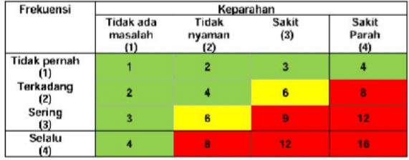
Gambar 1. Tingkat Risiko Keluhan GOTRAK
Tahapan selanjutnya yaitu mengumpulkan dokumentasi berupa video aktivitas kerja dan foto postur tubuh. Dokumentasi berupa foto digunakan untuk mengidentifikasi dan memverifikasi keberadaan postur janggal pada aktivitas kerja. Pengambilan video dilakukan selama 1 siklus pekerjaan yang dilakukan oleh pekerja. Rekaman video ini digunakan untuk menentukan durasi paparan yang diterima oleh pekerja dan dimasukkan dalam penilaian risiko.
Tahapan ketiga adalah melakukan penilaian risiko postur kerja dan pengangkatan beban manual dengan menggunakan daftar periksa potensi bahaya ergonomi yang terdapat pada SNI 9011:2021 lampiran D. Penilaian ini mencakup identifikasi postur janggal, pengukuran durasi paparan, evaluasi aktivitas pengangkatan manual, serta perhitungan skor risiko berdasarkan kategori yang telah ditetapkan dalam standar. Penentuan nilai risiko ergonomi postur tubuh dilakukan dengan menentukan persentase durasi paparan potensi bahaya yang dibagi menjadi 3 kategori yaitu 0% - 25%, 25% - 50%, dan 50% - 100%. Persentase durasi paparan didapat dari hasil pengamatan video yang telah dilakukan sebelumnya dan dihitung menggunakan rumus persamaan berikut.
𝐷𝑢𝑟𝑎𝑠𝑖 𝑃𝑎𝑝𝑎𝑟𝑎𝑛 𝐵𝑎ℎ𝑎𝑦𝑎 (𝑑𝑒𝑡𝑖𝑘)
𝑃𝑒𝑟𝑠𝑒𝑛𝑡𝑎𝑠𝑒 = × 100%
𝐷𝑢𝑟𝑎𝑠𝑖 𝐾𝑒𝑟𝑗𝑎 𝑑𝑎𝑙𝑎𝑚 1 𝑆𝑖𝑘𝑙𝑢𝑠 (𝑑𝑒𝑡𝑖𝑘)
Hasil penilaian risiko ergonomi merupakan hasil penjumlahan dari penilaian postur kerja tubuh bagian atas dan bawah serta hasil penilaian aktivitas pengangkatan manual yang meliputi penilaian beban pengangkatan manual dan faktor risiko lainnya. Tingkat risiko ergonomi terbagi menjadi 3 kategori yaitu, nilai risiko ≤ 2 termasuk dalam kategori aman, nilai risiko 3 – 6 termasuk dalam kategori perlu pengamatan lebih lanjut, dan nilai risiko ≥ 7 termasuk dalam kategori berbahaya.
Tahapan terakhir dalam penelitian ini adalah melakukan pengendalian bahaya dari hasil nilai risiko ergonomi. Pengendalian risiko yang dilakukan pada penelitian ini adalah melakukan perancangan ulang fasilitas kerja yang disesuaikan dengan antropometri masyarakat Indonesia jenis kelamin laki-laki dengan usia 20 – 47 tahun. Perancangan ini dilakukan dengan menggunakan software CATIA dan ditampilkan dalam bentuk 3D.

HASIL DAN PEMBAHASAN

Hasil Survei Keluhan Gangguan Otot Rangka Akibat Kerja (GOTRAK)
Survei keluhan Gangguan Otot Rangka Akibat Kerja (GOTRAK) dilakukan pada 2 pekerja cetak sebagai tahapan awal dalam melakukan penilaian risiko ergonomi. Hasil survei keluhan GOTRAK disajikan dalam bentuk diagram yang ditunjukkan pada Gambar 2. di bawah ini.

SURVEI KELUHAN GOTRAK
Rendah Sedang Tinggi
14%
43%
43%
Gambar 2. Diagram Hasil Survei Keluhan GOTRAK
Gambar 1. menunjukkan diagram hasil survei keluhan GOTRAK. Dari gambar di atas dapat diketahui bahwa dari 2 pekerja cetak 14% memiliki keluhan gangguan otot rangka dengan tingkat risiko tinggi. Keluhan tubuh tertinggi pada pekerja cetak ditunjukkan pada Gambar 3. di bawah ini.

Grafik Persentase Keluhan Tubuh Tertinggi Pekerja Cetak

55%
50%
45%
40%
35%
30%
25%
20%
15%
10%
5%
0%

Leher Lengan Kanan

Lengan Kiri

Punggung Bawah

Tangan Kanan

Tangan Kiri

Gambar 3. Grafik Persentase Keluhan Tubuh Tertinggi Pekerja Cetak
Gambar 3. menunjukkan grafik persentase keluhan tubuh tertinggi pekerja cetak. Dari grafik di atas dapat diketahui 6 bagian tubuh yang mengalami keluhan tertinggi yaitu leher, lengan kanan, lengan kiri, punggung bawah, tangan kanan, dan tangan kiri.

Penilaian Risiko Ergonomi
Penilaian risiko ergonomi dilakukan dengan mengidentifikasi dokumentasi yang telah dikumpulkan. Hasil pengamatan menunjukkan terdapat beberapa potensi bahaya ergonomi yaitu adanya postur kerja janggal dan pengangkatan beban manual. Berikut ini adalah gambar postur kerja janggal yang teridentifikasi pada pekerjaan cetak.
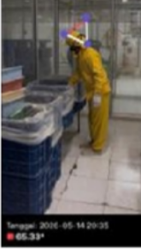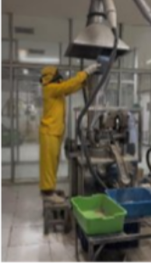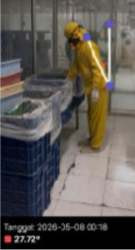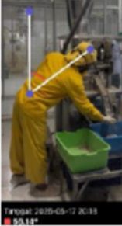
Gambar 4. Proyeksi Postur Kerja Janggal
Gambar 3. di atas menunjukkan postur kerja janggal yang dialami oleh pekerja cetak. Postur kerja janggal yang dapat diidentifikasi adalah leher menekuk ke depan >20°, tubuh membungkuk ke depan dan membentuk sudut 20° - 45°, tubuh membungkuk ke depan dan membentuk sudut >45°, gerakan lengan sedang, dan lengan/bahu tidak ditopang dengan ketinggian di atas tinggi perut. Pada pekerjaan cetak terdapat aktivitas pengangkatan beban manual. Durasi pekerjaan cetak dalam 1 siklus dilakukan dalam waktu 50 detik. Berikut ini adalah tabel yang menunjukkan penilaian risiko pada masing-masing potensi bahaya ergonomi.
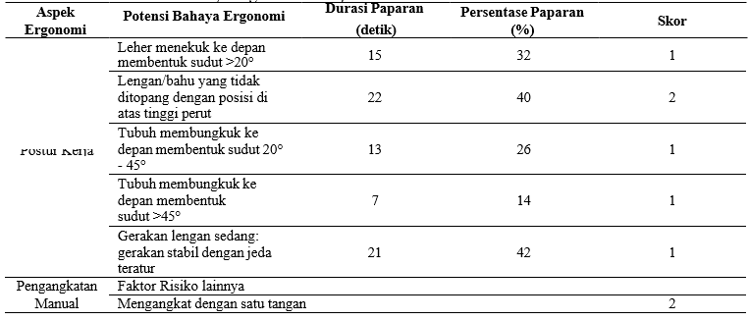
Tabel 1. Penilaian Potensi Bahaya Ergonomi Pekerjaan Cetak

Berdasarkan Tabel 1. di atas dapat diketahui bahwa total nilai risiko ergonomi dari pekerjaan cetak adalah
11. Mengacu pada SNI 9011:2021, apabila nilai risiko >7 maka termasuk dalam kategori berbahaya dan perlu diberikan rekomendasi perbaikan untuk mengurangi nilai risiko tersebut.

Perancangan Ulang Fasilitas Kerja
Perancangan ulang fasilitas kerja dilakukan sebagai salah satu upaya untuk menurunkan nilai risiko bahaya ergonomi pada pekerjaan cetak. Perancangan ulang fasilitas kerja yang diusulkan adalah penambahan tangga yang telah disesuaikan dengan ketinggian mesin dan meja kerja yang sesuai antropometri masyarakat Indonesia jenis kelamin laki-laki usia 20 – 47 tahun, dan mengikuti standar yang berlaku. Diperkuat dengan penelitian yang dilakukan oleh Panjaitan & Rahmawati (2025) yang mempertegas bahwa meja kerja ergonomis efektif dalam memitigasi keluhan musculoskeletal sekaligus menciptakan lingkungan kerja yang lebih produktif. Berikut ini adalah penentuan dimensi untuk perancangan tangga dan meja kerja yang disajikan dalam bentuk tabel. Tabel 2. Penentuan Dimensi Perancangan Ulang Fasilitas Kerja
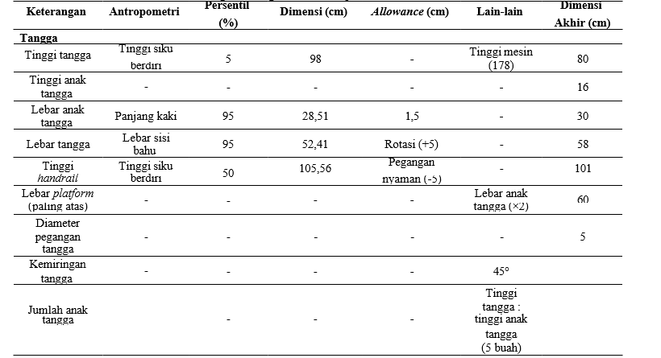

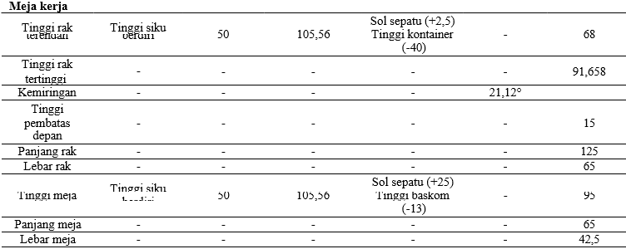

Tabel 2. menunjukkan dimensi perancangan fasilitas kerja berupa tangga dan meja kerja. Antropometri yang digunakan untuk merancang fasilitas kerja berupa tangga dan meja kerja adalah tinggi siku berdiri dan lebar sisi bahu. Tinggi siku berdiri digunakan untuk menentukan tinggi meja kerja, tinggi tangga, dan tinggi handrail agar pekerja tidak membungkuk dan nyaman dalam melakukan pekerjaan. Tinggi sisi bahu digunakan untuk menentukan lebar tangga agar pekerja saat melakukan rotasi badan tidak mendekati guardrail tangga. Berikut ini adalah hasil perancangan ulang fasilitas kerja yang ditunjukkan pada Gambar 5.
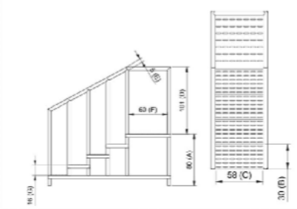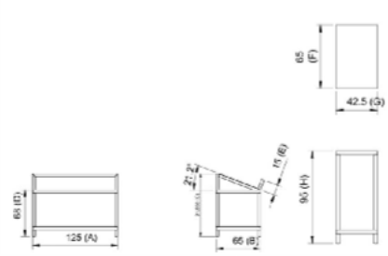
(a) (b)
Gambar 5. Hasil Perancangan Ulang Fasilitas Kerja
Gambar 5. merupakan hasil perancangan ulang fasilitas kerja berupa tangga dan meja kerja untuk pekerjaan cetak. Gambar (a) merupakan meja kerja berupa rak miring dan meja datar. Rak miring digunakan untuk menaruh kontainer agar pekerja tidak menunduk saat melakukan pengambilan bahan. Meja datar digunakan untuk meletakkan baskom yang digunakan sebagai penampung bahan dan tempat pencampuran bahan sebelum dimasukkan ke hopper mesin. Meja datar dirancang agar pekerja tidak menunduk dan membungkuk saat melakukan pencampuran bahan. Tangga digunakan untuk membantu pekerja menjangkau hopper mesin untuk memasukkan bahan ke dalam hopper. Dari hasil perancangan ulang fasilitas kerja diharapkan nilai risiko ergonomi pada pekerjaan cetak mengalami penurunan.

KESIMPULAN
Berdasarkan hasil penelitian yang telah dilakukan pada pekerjaan cetak di perusahaan jamu, diperoleh hasil survei keluhan Gangguan Otot Rangka Akibat Kerja (GOTRAK) menunjukkan bahwa 14% keluhan berada pada tingkat risiko tinggi. Bagian tubuh yang mengalami keluhan adalah leher, lengan, punggung bawah, dan tangan. Keluhan tersebut terjadi karena adanya postur kerja janggal selama aktivitas pekerjaan. Dari hasil penilaian risiko ergonomi berdasarkan SNI 9011:2021 menunjukkan adanya beberapa potensi bahaya ergonomi, yaitu leher menekuk ke depan >20°, tubuh membungkuk ke depan 20° - 45°, tubuh membungkuk ke depan >45°, posisi lengan yang tidak ditopang di atas tinggi, gerakan lengan sedang, serta aktivitas pengangkatan beban manual. Total nilai risiko potensi ergonomi pada pekerjaan cetak sebesar 11, sehingga termasuk dalam kategori berbahaya. Langkah pengendalian yang dapat dilakukan untuk mengurangi nilai risiko tersebut adalah dengan melakukan perancangan ulang fasilitas kerja. Pada pekerjaan cetak dilakukan perancangan ulang fasilitas kerja berupa pembuatan tangga dan meja kerja dengan ukuran yang sudah disesuaikan dengan kondisi mesin, antropometri masyarakat Indonesia jenis kelamin laki-laki berumur 20 - 47 tahun, serta mengikuti standar/peraturan yang berlaku.

DAFTAR PUSTAKA
Amrullah, H. N., & Pristiwanti, M. (2024). Penilaian Risiko Postur Kerja dan Perancangan Ulang Stasiun Kerja pada Pekerjaan Marking Sesuai SNI 9011:2021 di Workshop Fabrikasi Baja. Jurnal Keselamatan Kesehatan Kerja dan Lingkungan (JK3L), 05(2). pp.122–130.
Angelina, S. S., & Wicaksono, P. A. (2023). Analisis Postur Kerja Operator Unit Serbuk Instan Dan Sediaan Pangan (SISP) Dengan Menggunakan Metode Nordic Body Map (NBM) Dan Quick Exposure Check (QEC) (Studi Kasus: Unit SISP PT Industri Jamu dan Farmasi Sido Muncul Tbk). Industrial Engineering Online Journal, 12(4).
BSN. (2021). SNI 9011:2021 (Pengukuran dan Evaluasi Potensi Bahaya Ergonomi di Tempat Kerja). www.bsn.go.id Dewantari, N. M. (2021). Analisis Postur Kerja Menggunakan REBA Untuk Mencegah Musculoskeletal Disorder.
Journal Industrial Servicess, 7(1). pp.33–36.
Dicinta, M., Christata, B. R., & Kristyanto, B. (2025). Usulan Perbaikan Fasilitas Kerja Ergonomis Berdasarkan Hasil Analisis Metode REBA pada Stasiun Pengemasan Bale. JUTIN : Jurnal Teknik Industri Terintegrasi, 8(3). pp.2397–2407.
Erliana, C. I., Syarifuddin, Wahyuri, R., & Abdullah, D. (2022). Analisis Postur Kerja Pada Pekerja Es Balok CV. Mulieng Iceberg. Industrial Engineering Journal, 11(2).
Fitra, N. J., & Tranggono. (2023). Analisis Postur Kerja dengan Menggunakan Perbandingan Metode RULA REBA dan OWAS pada Pegawai PT. Surya Segara Safety Marine Paper. Jurnal Teknik Industri Terintegrasi, 6(4). pp.1585–1593.
Kurniawan, A. B., & Ismiyah, E. (2025). Analisis Postur Kerja Menggunakan Metode Reba Dan Rula Untuk Mengurangi Risiko Gangguan Muskuloskeletal Pada Pekerja Bengkel Bubut (Studi Kasus: CV. Sumber Rezeki). Jurnal Teknologi dan Manajemen Industri Terapan (JTMIT), 4(4). pp.2069–2075.
Kusuma, Y. A., Akbar, R., & Alfiar, M. (2024). Pengembangan Metode RULA Berbasis Image Processing dan Deep Learning untuk Penilaian Risiko Ergonomi Postur Kerja. CYCLOTRON : Jurnal Teknik Elektro, 7(01). pp.27–36.
Panjaitan, N. A., & Rahmawati, B. D. (2025). Optimasi Postur Kerja dan Pencegahan Keluhan Muskuloskeletal melalui Perancangan Meja Kerja Ergonomis. Impression: Jurnal Teknologi dan Informasi, 4(3). pp.654–664.
Pratama, D. A. N., & Suryadi, A. (2024). Analisis Postur Kerja Dengan Metode Rapid Entire Body Assessment (REBA) Untuk Mengurangi Resiko Musculoskeletal Disorders (MSDs) Pada Operator Mesin Prewinding Di PT XYZ. The Indonesian Journal of Ergonomic, 10(01). pp.30–36.
Tantony, V., & Sarvia, E. (2022). Redesain fasilitas dan perbaikan postur kerja pada stasiun penggulungan dan pengukusan adonan pembuatan krupuk dengan metode rapid entire body assessment. Journal Industrial Servicess,
7(2). pp.234–242.
Tarwaka, Bakri, S. H., & Sudiajeng, L. (2004). Ergonomi untuk Keselamatan,Kesehatan Kerja dan Produktivitas (1 ed.). UNIBA PRESS.
Wachid, M., Hidayat, & Negoro, Y. P. (2024). Analisis Tingkat Resiko Gangguan Musculoskeletal Disorder (MSDs) Pada Pekerja Konveksi Sablon Plastik dengan Metode REBA dan OWAS. G-Tech: Jurnal Teknologi Terapan,
8(4). pp.2586–2596.
WHO. (2022, Juli 14). Musculoskeletal Health. https://www.who.int/news-room/fact-sheets/detail/musculoskeletal-conditions

